- ПРОТОКОЛ №32

заседания Совета по вопросам развития инвестиционной
деятельности в городе Нижневартовске
(далее - Совет)

25 августа 2022 года г. Нижневартовск

Председательствовал:
Кощенко Дмитрий Александрович - глава города

Принимали участие:
Члены Совета: ____ человека
Полный список участников приведен в приложении 1 к протоколу
Формат проведения: заочный

ПОВЕСТКА ЗАСЕДАНИЯ:

1. О результатах рейтинга города Нижневартовска по обеспечению условий благоприятного инвестиционного климата и содействию развитию конкуренции по итогам 2021 года.
2. О работе с инвесторами по развитию социального предпринимательства.

1. О результатах рейтинга города Нижневартовска по обеспечению условий благоприятного инвестиционного климата и содействию развитию конкуренции по итогам 2021 года.
(Ситников)

РЕШИЛИ:

1.1. Принять информацию к сведению (приложение 2).

2. О работе с инвесторами по развитию социального предпринимательства.
(Князева)

РЕШИЛИ:

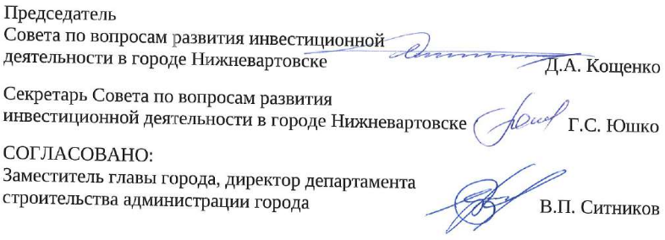
2.1. Принять информацию к сведению (приложение 3).
Приложение 1 к протоколу
заседания Совета по вопросам развития инвестиционной
деятельности в городе Нижневартовске от 25.08.2022 №32

СОСТАВ УЧАСТНИКОВ

Члены Совета

Кощенко Дмитрий  Александрович | - | глава города, председатель Совета
Воронов Роман  Владимирович | - | директор ООО «Стройтэкс», заместитель  председателя Совета
Юшко Галина  Сергеевна | - | исполняющий обязанности заместителя директора департамента, начальника управления инвестиций департамента строительства администрации города, секретарь Совета
Абузяров Ринат  Фархатович | - | генеральный директор «РИА-Инвест-Групп»
Брыль Наталья  Петровна | - | исполняющий обязанности директора департамента экономического развития администрации города
Букренева Наталья  Викторовна | - | индивидуальный предприниматель
Бусел Лариса  Николаевна | - | генеральный директор ЗАО «Нижневартовскстройдеталь»
Воликовская Ирина Олеговна | - | заместитель главы города, директор департамента по социальной политике администрации города
Закриев Шамхан  Турпал-Алиевич | - | генеральный директор ООО «Югра-Строй»
Колесник Сергей  Владимирович | - | генеральный директор ООО «Климатическая компания «ОЗОН»
Крутовцов Александр  Алексеевич | - | начальник юридического управления  администрации города
Лукаш Николай  Владимирович | - | заместитель главы города
Мурашко Ирина  Николаевна | - | заместитель главы города по экономике и финансам
Наибов Омаргаджи  Варисович | - | генеральный директор ООО Медицинская компания «ВАРИОКС»
Сатинов Алексей  Владимирович | - | председатель Думы города
Сериков Сергей  Евгеньевич | - | заместитель главы города, директор департамента жилищно-коммунального хозяйства администрации города
Ситников Виктор  Петрович | - | заместитель главы города, директор департамента строительства администрации города
Чудинов Александр  Владимирович | - | директор операционного офиса «Нижневартовский» Филиала Западно-Сибирский ПАО Банка «Финансовая Корпорация Открытие»
Шульга Наталья  Владимировна | - | индивидуальный предприниматель

